Муниципальное бюджетное образовательное учреждение средняя общеобразовательная школа N3 города Смоленска

**Туризм как средство духовного и физического воспитания младших школьников во внеурочной деятельности в рамках реализации ФГОС нового поколения**

Номинация: методическая разработка внеурочного мероприятия

Выполнила:

Печкурова Нелля Анатольевна

учититель физической культуры

Смоленск 2013

Внеклассное занятие по туризму.

***Место проведения***

Спортивный зал МБОУ СОШ №3 г.Смоленска

***Время 12ч.***

***Класс 2-в.***

***Тема занятия:*** Туристское многоборье.

***Целевая установка:***

1.Совершенствование техники преодоления вертикальных и горизонтальных препятствий.

2.Проверка знаний, умений, навыков на этапах спортивного ориентирования.

***Планируемые результаты.***

*Предметные результаты.*

1.Выполнять технику преодоления вертикальных и горизонтальных препятствий.

2.Составлять по легенде топографическую ленту.

*Метапредметные результаты:*

1.Регулятивные универсальные учебные действия:

-пошаговый контроль выполнения правильности и полноты выполнения,

-формирование умения планировать, контролировать и оценивать свои действия в соответствии поставленной задачи и условиями ее реализации.

2.Познавательные универсальные учебные действия:

-выбирать наиболее эффективный способ решения поставленной задачи в зависимости от конкретных условий.

3.Коммуникативные универсальные учебные действия:

-готовность слушать собеседника и вести диалог, готовность признавать возможность существования различных точек зрения и право каждого иметь ее.

*Личностные результаты:*

*-*формирование адекватной самооценки, оценки своих достижений, проявление личной заинтересованности в приобретении и расширении знаний и способов действий.

***Технологии обучения:***

-личностно-ориентированная;

-здоровьесберегающая технология.

***Принципы обучения:***

**-**деятельностного подхода;

**-**сотрудничества.

***Форма организации учебно-познавательной деятельности:***

**-**групповая;

-индивидуальная.

***Инвентарь:***

-рабочие веревки диаметр 10мм - 5штук,

-страховочные системы – 6 штук,

-карабины – 10 штук,

-самостраховки –6 штук,

-маты – 6 штук,

-компасы – 6 штук,

-штормовки – 3 штуки,

-топографические знаки,

-шесты – 2 штуки.

***План расположения этапов в зале***

е по бревну.

Этап топографические знаки, узлы, азимут на ориентир

Этап движение по перилам: по бревну через реку

Этап

Этап траверс склона по перилам

Этап медицина

Этап спуск и подъём по склону с самостраховкой по перилам

***Литература:***

1.Правила соревнований по туристской технике. – М.:ЦСТиЭ, 2009.

2.Винокуров В.К. Безопасность в альпинизме. – М.: ФиС,2010.

**Ход занятия**

1. Подготовительная часть

Построение учащихся в круг.

-Здравствуйте, ребята!

-Сегодня мы отправимся в необычное путешествие. Ребята, закройте глаза и послушайте музыку. (Звучит музыка Чайковского «Октябрь»).

-Что вы услышали и почувствовали? (Ответ детей: шелест листьев, дуновение осеннего ветерка).

-Мы оказались с вами в красивом осеннем лесу. И сегодня наша тренировка пройдёт именно здесь. На туристской тропе могут встретиться различные преграды и опасности. Некоторые из них связаны с реальными природными препятствиями (реками, перевалами, болотами). Чтобы их преодолевать, необходимо развивать физические качества: силу, выносливость, координацию и воспитывать чувства взаимопомощи и взаимовыручки.

-Ну что ж, готовы? Тогда, в путь!

**Разминка**

(Учитель читает стихотворение и вместе с детьми выполняет упражнения)

Только в лес мы все зашли,

Появились комары.

Руки вверх - хлопок над головой,

Руки вниз - хлопок другой.

Дальше по лесу шагаем

И медведя мы встречаем.

Руки за голову кладём

И вразвалочку идём.

Лесорубами мы стали,

Топоры мы в руки взяли

И, руками сделав взмах,

По полену сильно - бах!

Ветер тихо клён качает,

Вправо, влево наклоняет.

Раз - наклон и два - наклон,

Зашумел листвою клён!

Вдруг мы видим: у куста

Выпал птенчик из гнезда.

Тихо птенчика берём

И назад в гнездо кладём.

На полянку мы заходим,

Много ягод там находим.

Земляника так душиста,

Что не лень нам поклониться.

1. **Основная часть**

- Сейчас вы будете работать по этапам группами (жеребьёвка выполнена заранее, учитывая симпатии учащихся).

-Внимание! Вы будете преодолевать следующие этапы (два ученика показывают прохождение этапов, а учитель комментирует):

-спуск и подъём по склону с самостраховкой по перилам;

-траверс склона по перилам;

-движение по перилам: по бревну через реку;

-топознаки, азимут на ориентир, узлы;

-медицина.

(Описание этапов смотри в приложении).

Капитаны получают маршрутные листы. Каждый этап прохождения своей команды капитан оценивает по пятибалльной системе (смотри в приложении).

На каждом этапе учащиеся находятся 6 минут, затем переход на следующий этап.

После прохождения всех этапов команды собираются у костра.

**3.Заключительная часть**

-Вот и добрались мы до назначенного места (костра). Можно разбивать лагерь, готовить еду на костре и отдыхать.

(Имитация костра).

Дети становятся вокруг костра.

-Ребята, мы славно провели время. Наша тренировка подходит к концу. Пора подвести итоги. Я думаю, что вы преодолели все препятствия на своем пути. (Подведение итогов по маршрутным листам).

- Чем вам запомнилось наше занятие сегодня?

-Что понравилось, чему новому научились?

-Что для вас было самым трудным?

-Как преодолевали трудности?

-Какими качествами должен обладать турист?

-И закончим занятие нашей походной песней. (Дети исполняют песню О.Митяева «Изгиб гитары жёлтой»).

**Этап**

**Спуск и подъём по склону с самостраховкой по перилам**

1.Для организации самостраховки по перилам участник использует схватывающий узел, связанный из репшнура диаметром 6мм и имеющий в рабочей части (т.е. между участником и перилами) 4 ветви.

2.Самостраховка включается в грудное перекрытие страховочного пояса.

3.Длина петли для вязки схватывающего узла должна быть такой, чтобы узел, завязанный на перилах, перекрывался запястьем вытянутой руки.

4.Участник должен перемещать схватывающий узел по перилам таким образом, чтобы исключить его захват (зажатие в кулаке).

5.На перилах может находиться не более одного участника.

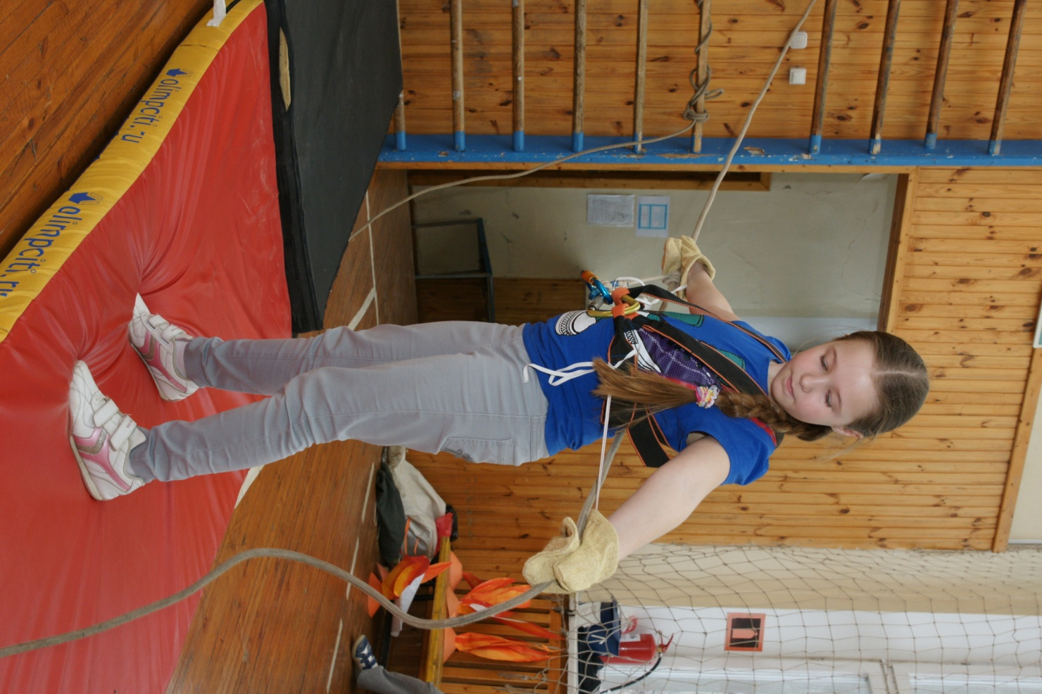

**Этап**

**Траверс склона по перилам**

1. Опасная зона этапа должна проходиться участником без потери страховки (самостраховки).
2. Для организации самостраховки по перилам участник использует индивидуальную короткую самостраховку (короткий ус), идущую от грудного перекрытия страховочного пояса.
3. При движении по склону участник должен следить за тем, чтобы его центр тяжести не оказался выше перил.
4. Страховочные перила могут использоваться участником и как дополнительная точка опоры.
5. На перилах может находиться не более одного участника.

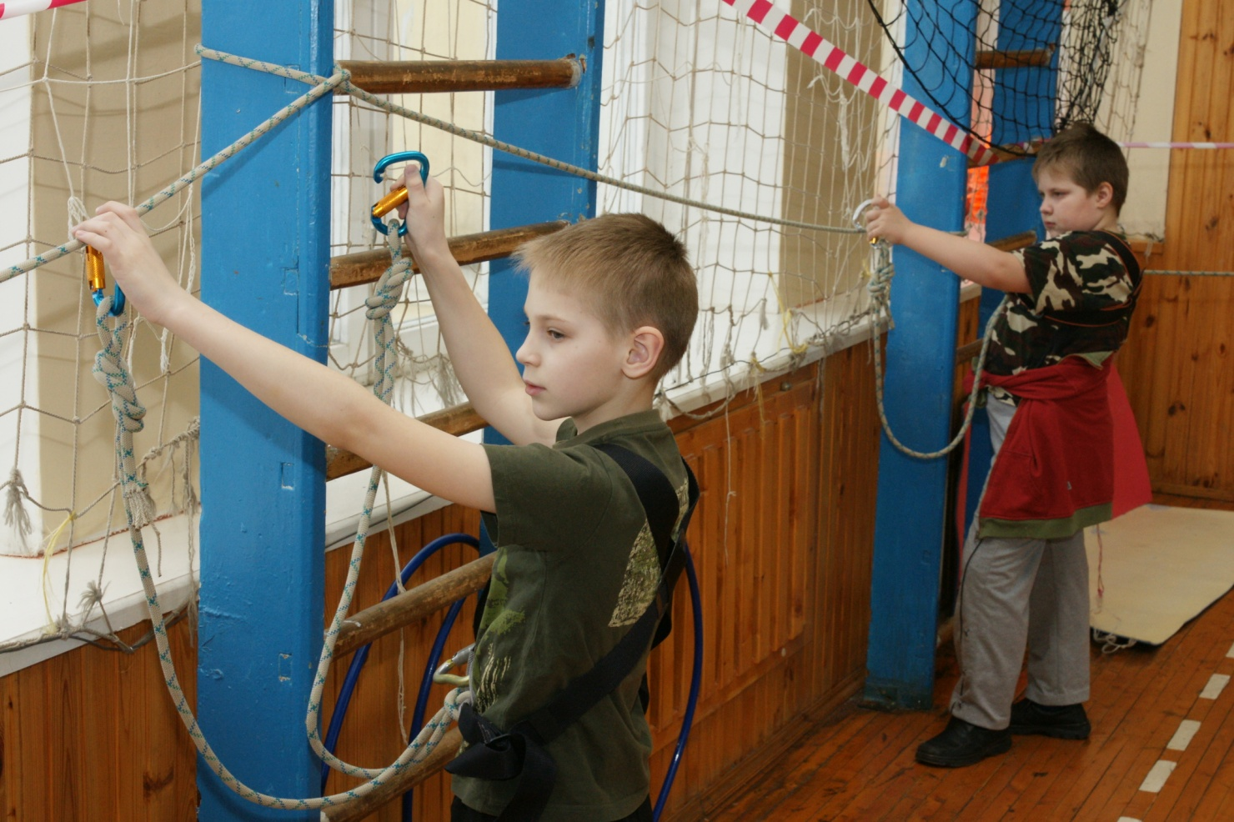

**Этап**

**Движение по перилам: по бревну через реку**

1. При движении участник должен быть подключён к перилам карабином самостраховкой, при переправе через водные преграды от карабина, включенного в боковую часть страховочного пояса (скользящего карабина).
2. Длина самостраховки должна быть такой, чтобы участник мог перекрыть перила запястьем вытянутой руки.
3. Кроме самостраховки, участник должен иметь сопровождающую веревку (основную), включенную скользящим карабином в боковую часть страховочного пояса.
4. Свободный конец сопровождающей веревки должен быть закреплен на опоре.
5. Сопровождающая веревка должна удерживаться в руках не менее, чем одним человеком.
6. На перилах может находиться не более одного участника.

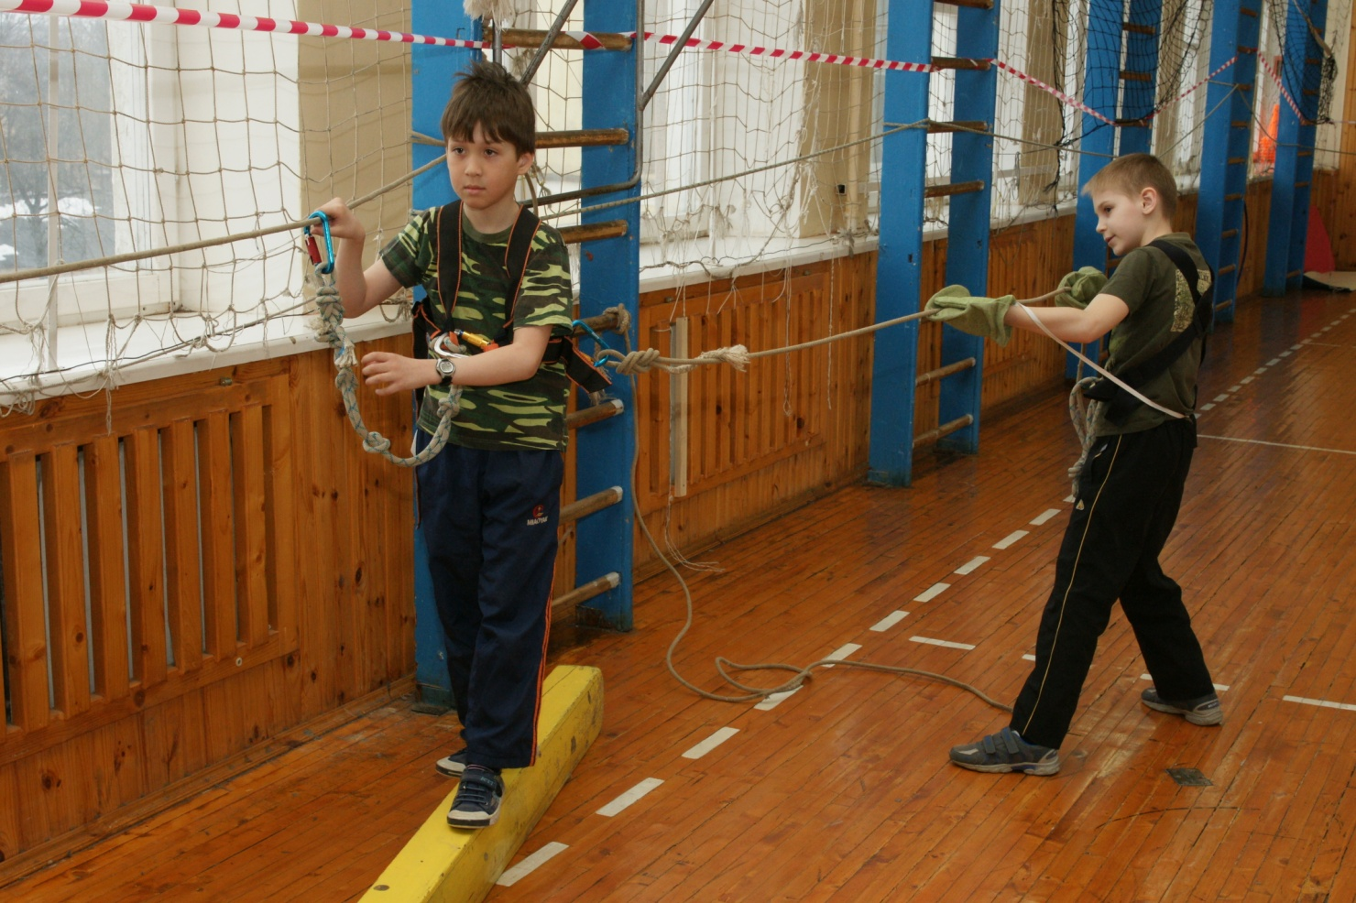

**Этап**

**Топография. Азимут на ориентир. Узлы.**

1. Топография. По легенде учащиеся должны составить из предоставленных топографических знаков топографическую ленту.
2. Азимут на ориентир. С помощью компаса учащиеся определяют азимут на ориентир и записывают результат.
3. Узлы. Учащимся предоставлены карточки с названием узлов (прямой, восьмерка, встречный, булинь, бромшкотовый). Каждый ученик должен связать один из узлов.

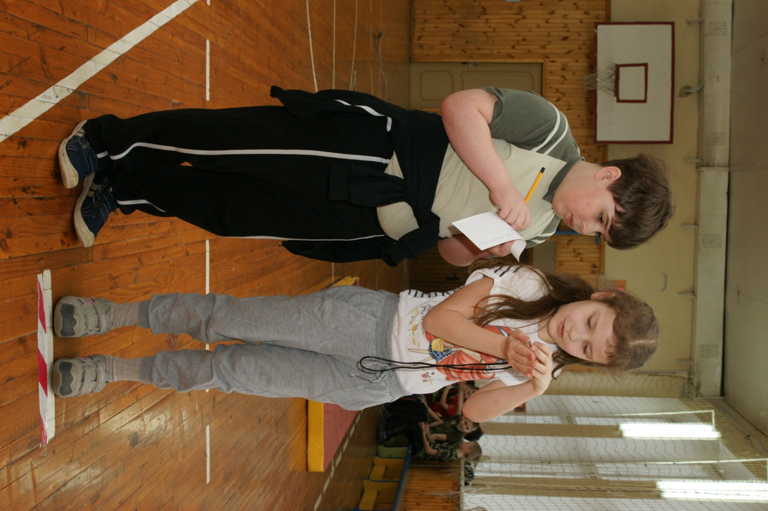

**Этап**

**Медицина**

1. Носилки с настилом из штормовок должны выполняться из двух-трех штормовок.
2. Шесты носилок должны быть пропущены сквозь завернутые внутрь рукава. Штормовки должны быть застегнуты на пуговицы (не менее 5 шт.) по всей длине.
3. Застежки должны находиться на нижней стороне носилок, капюшоны заправлены внутрь штормовок.

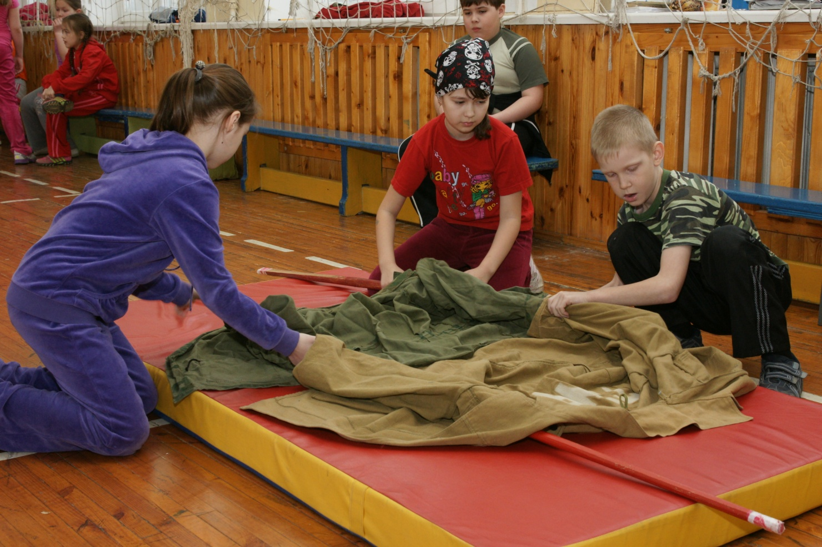

**Путевой лист**

**Команда №1 Капитан Кудряшов Саша**

|  |  |  |  |  |  |  |
| --- | --- | --- | --- | --- | --- | --- |
| Этап спуск и подъем по перилам | Этап траверс склона по перилам | Этап движение по перилам: по бревну | Топознаки.  Азимут на ориентир.  Узлы. | Медицина | Баллы | Место |
| 5 | 5 | 5 | 4  5  5 | 5 | 34 | 1 |

